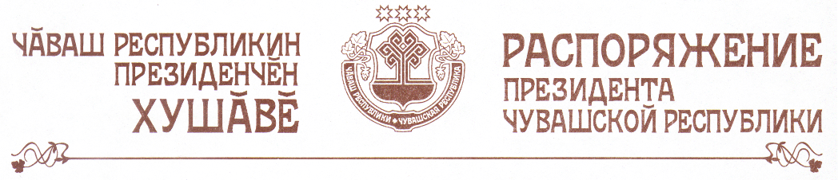

Внести в распоряжение Президента Чувашской Республики от 1 марта 2006 г. № 15-рп (с изменениями, внесенными распоряжениями Президента Чувашской Республики от 28 апреля 2006 г. № 37-рп, от 9 ноября 2006 г. № 120-рп, от 12 января 2008 г. № 2-рп, от 28 марта 2008 г. № 39-рп, от 12 января 2009 г. № 1-рп, от 28 октября 2009 г. № 120-рп, от
24 декабря 2009 г. № 150-рп, от 3 февраля 2010 г. № 15-рп, от 29 апреля
2010 г. № 52-рп, от 27 июля 2010 г. № 109-рп) следующие изменения:
1) в Положении о Комиссии по проведению административной реформы (приложение № 1), утвержденном указанным распоряжением:
пункт 6 изложить в следующей редакции:
«6. Состав Комиссии утверждается распоряжением Президента Чувашской Республики. Комиссия действует в составе председателя Комиссии, двух его заместителей, секретаря Комиссии и членов Комиссии.»;
в абзаце втором пункта 8 слова «а в его отсутствие – заместитель председателя» заменить словами «а в его отсутствие – один из заместителей председателя Комиссии по поручению председателя Комиссии»;
2) изложить состав Комиссии по проведению административной реформы (приложение № 2), утвержденный указанным распоряжением, в следующей редакции:

«Иванов А.С. | – | Руководитель Администрации Президента Чувашской Республики (председатель Комиссии)
Моторин И.Б. | – | заместитель Председателя Кабинета Министров Чувашской Республики – министр экономического развития, промышленности и торговли Чувашской Республики (заместитель председателя Комиссии)
Смирнов Н.В. | – | заместитель Председателя Кабинета Министров Чувашской Республики – министр финансов Чувашской Республики (заместитель председателя Комиссии)
Таланцева Г.П. | – | начальник Управления государственной гражданской службы и кадров Администрации Президента Чувашской Республики (секретарь Комиссии)
Алексеева Т.А. | – | заместитель министра имущественных и земельных отношений Чувашской Республики
Анисимов И.А. | – | председатель Чувашской республиканской организации профсоюза работников государственных учреждений и общественного обслуживания Российской Федерации (по согласованию)
Антонов В.В. | – | министр внутренних дел по Чувашской Республике (по согласованию)
Баскаков И.А. | – | руководитель Государственной инспекции труда в Чувашской Республике – главный государственный инспектор труда в Чувашской Республике (по согласованию)
Воронов В.М. | – | федеральный инспектор по Чувашской Республике (по согласованию)
Данилов В.Д. | – | директор филиала государственного образовательного учреждения высшего профессионального образования «Волго-Вятская академия государственной службы» в г. Чебоксары Чувашской Республики (по согласованию)
Димитриев В.П. | – | начальник Государственной инспекции по надзору за техническим состоянием самоходных машин и других видов техники Чувашской Республики – главный государственный инженер-инспектор Чувашской Республики
Димитриев С.П. | – | заместитель министра сельского хозяйства Чувашской Республики
Дружинин Л.Д. | – | начальник Управления Федеральной миграционной службы по Чувашской Республике (по согласованию)
Егорова А.Е. | – | исполняющий обязанности руководителя Государственной службы Чувашской Республики по конкурентной политике и тарифам
Захаров С.А. | – | председатель Государственного комитета Чувашской Республики по связи и информатизации
Исаев И.В. | – | министр природных ресурсов и экологии Чувашской Республики
Карпеева Е.В. | – | исполняющий обязанности руководителя Управления Федеральной службы государственной регистрации, кадастра и картографии по Чувашской Республике – главный государственный регистратор Чувашской Республики (по согласованию)
Кузьмин М.А. | – | первый заместитель Руководителя Администрации Президента Чувашской Республики – начальник Контрольного управления Президента Чувашской Республики
Кузюков В.Н. | – | исполняющий обязанности руководителя Государственной службы Чувашской Республики по охране, контролю и регулированию использования объектов животного мира и среды их обитания
Лизакова Р.М. | – | министр культуры, по делам национальностей, информационной политики и архивного дела Чувашской Республики
Никитин И.Г. | – | руководитель Государственной жилищной инспекции Чувашской Республики – главный государственный жилищный инспектор Чувашской Республики
Николаев А.А. | – | министр по физической культуре, спорту и туризму Чувашской Республики
Петрова С.В. | – | заместитель министра образования и молодежной политики Чувашской Республики
Петьков В.Н. | – | председатель Государственного комитета Чувашской Республики по делам гражданской обороны и чрезвычайным ситуациям
Прокопьева Н.В. | – | министр юстиции Чувашской Республики
Рулькова Л.И. | – | заместитель министра здравоохранения и социального развития Чувашской Республики
Семенова И.В. | – | заместитель Руководителя Администрации Президента Чувашской Республики – начальник Государственно-правового управления Президента Чувашской Республики
Шимин Л.А. | – | руководитель Государственной службы занятости населения Чувашской Республики
Яковлев Г.А. | – | руководитель Государственной ветеринарной службы Чувашской Республики – главный государственный ветеринарный инспектор Чувашской Республики
Янковский М.В. | – | заместитель министра градостроительства и развития общественной инфраструктуры Чувашской Республики».

Президент
Чувашской Республики М.Игнатьев

г. Чебоксары
27 октября 2010 года
№ 169-рп

